САНКТ-ПЕТЕРБУРГСКИЙ ПОЛИТЕХНИЧЕСКИЙ УНИВЕРСИТЕТ

ПЕТРА ВЕЛИКОГО

_______________________________________________________________

Институт компьютерных наук и технологий

Высшая школа интеллектуальных систем и суперкомпьютерных технологий

Отчет

по заданию lab6

Дисциплина

«Технологии проектирования аппаратных средств компьютерных систем»

выполнил:

Курякин Д. А

группа:

преподаватель:

Антонов А. П.

Санкт-Петербург

2022

Оглавление

1 Задание lab10 3

1.1 Задание 3

1.2 Создание макета в Platform Designer 3

1.3 Анализ системы 5

1.4 Выводы 7

2 Задание lab11 7

2.1 Задание 7

2.2 Создание макета в Platform Designer 7

2.3 Анализ системы 9

2.1 Описание на языке System Verilog 10

2.2 Результат синтеза (RTL) 11

2.3 Моделирование 11

2.4 Выводы 12

3 Задание lab12 12

3.1 Задание 12

3.2 Создание макета в Platform Designer 12

3.3 Анализ системы 13

3.4 Описание на языке System Verilog 14

3.5 Результат синтеза (RTL) 14

3.6 Моделирование 15

3.7 Выводы 16

4 Задание lab13 16

4.1 Задание 16

4.2 Создание макета в Platform Designer 16

4.3 Анализ системы 17

4.4 Описание на языке System Verilog 18

4.5 Результат синтеза (RTL) 19

4.6 Моделирование 19

4.7 Выводы 20

# Задание lab10

## Задание

Выполнить шаги из примера в презентации.

## Создание макета в Platform Designer

Созданный макет приведен на рис. 1-1.

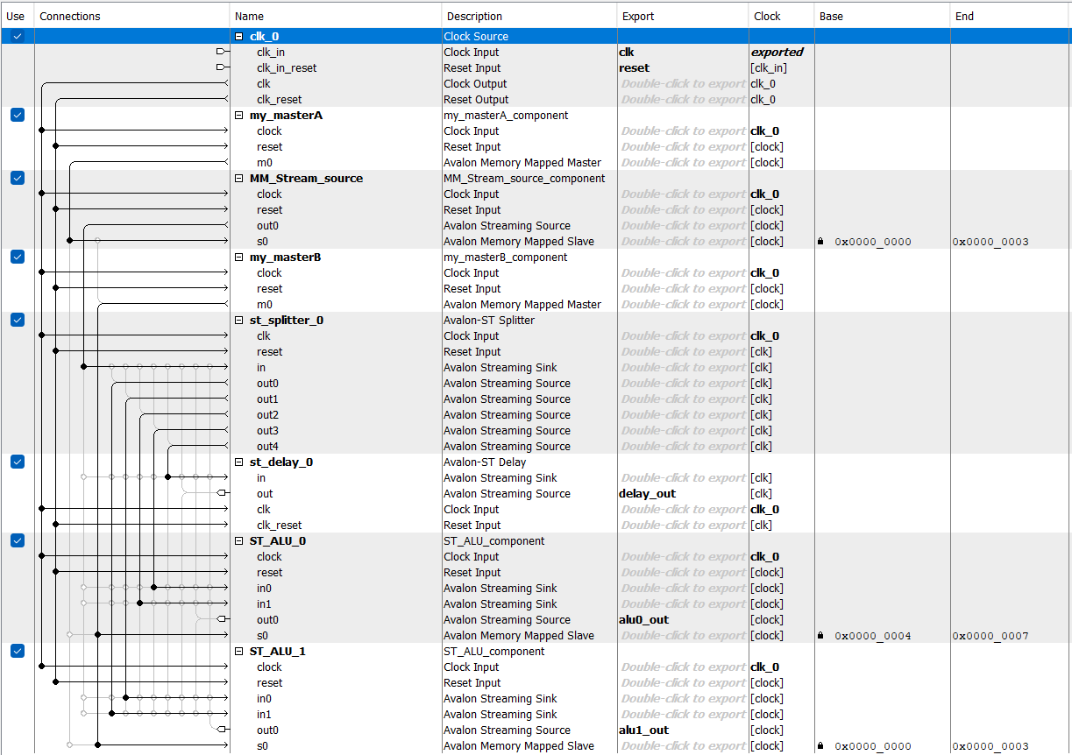

Рис. 1-1. Макет в Platform Designer

Настройки компанентов приведены на рис. 1-2 – 1-5.

Рис.1-2. Настройка компонента my_masterA

Рис.1-3. Настройка компонента my_masterB

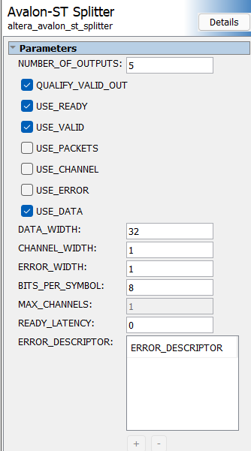

Рис.1-4. Настройка компонента st_splitter

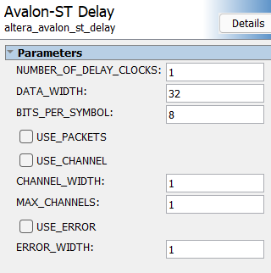

Рис.1-5. Настройка компонента st_delay

## Анализ системы

На рис. 1-6 – 1-9 приведен анализ системы созданной в Platform Designer.

Рис.1-6. Block Symbol

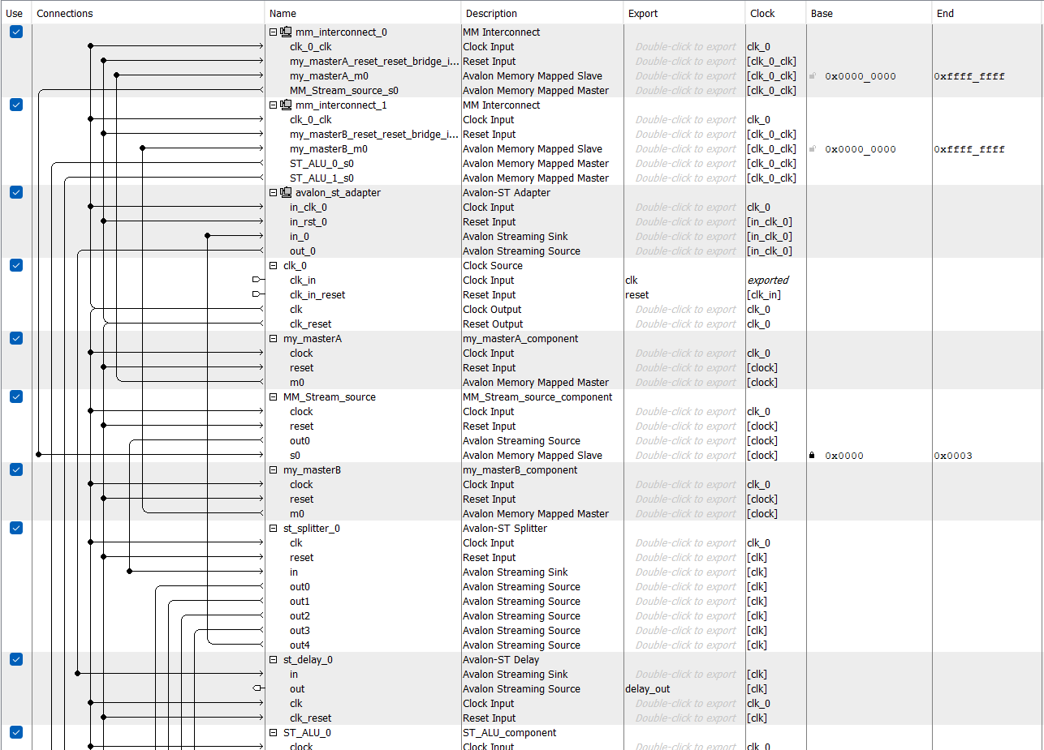

Рис.1-7. Show System with Platform Designer Interconnect

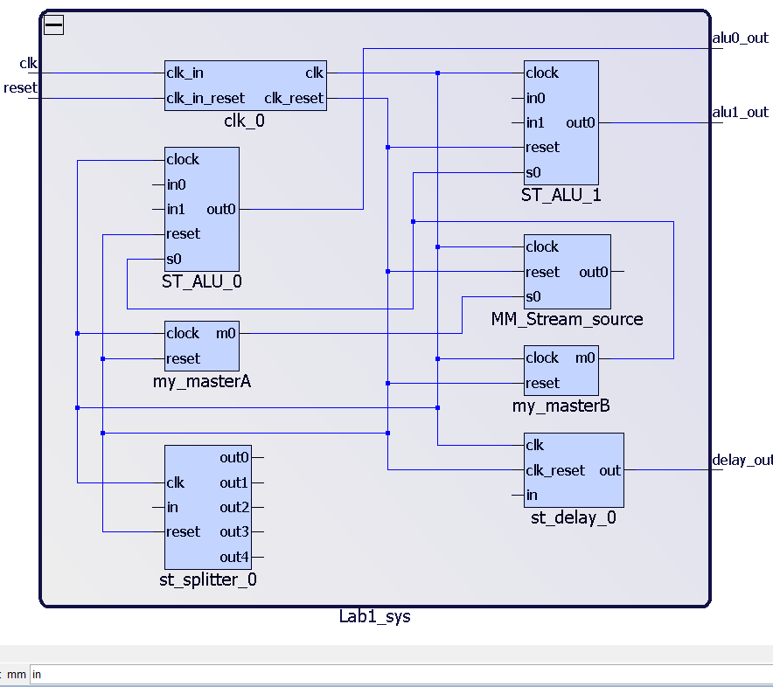

Рис.1-8. Schematic. In

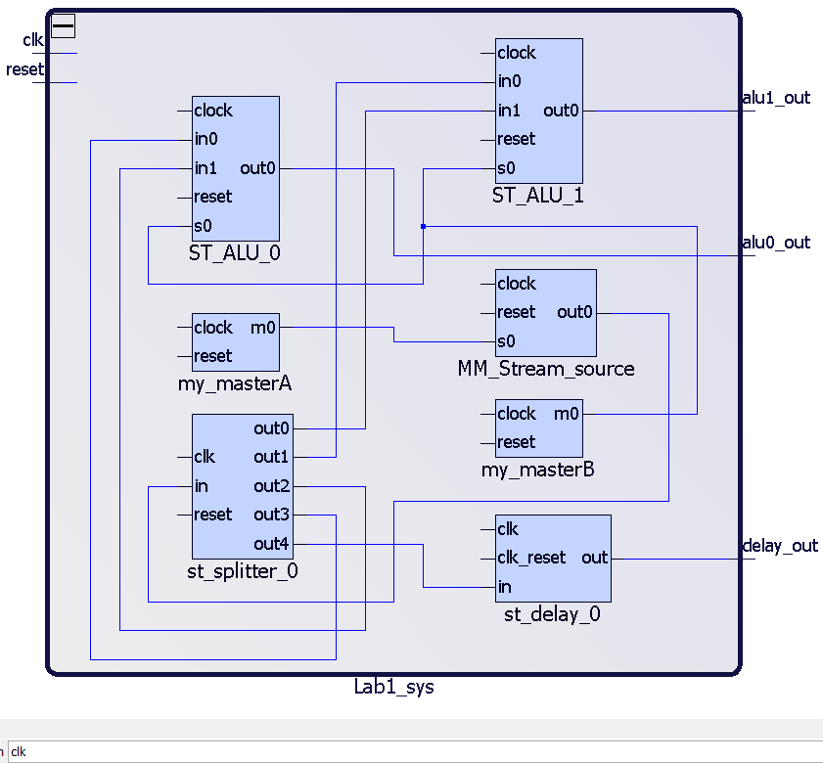

Рис.1-9. Schematic. clk

## Выводы

В результате были пройдены шаги из презентации для создания макета в Platform Designer.

# Задание lab11

## Задание

Выполнить шаги из примера в презентации.

## Создание макета в Platform Designer

Созданный макет приведен на рис. 2-1.

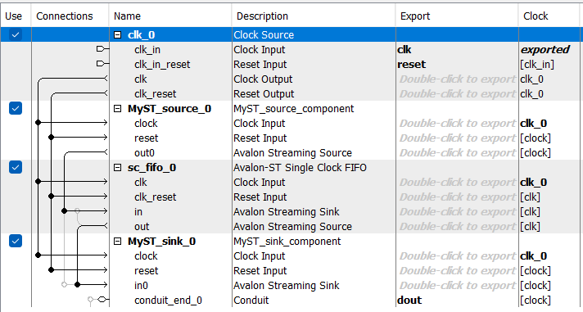

Рис. 2-1. Макет в Platform Designer

Настройки компонентов приведены на рис. 2-2 – 2-3.

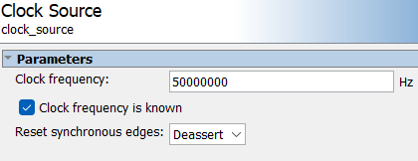

Рис.2-2. Настройка компонента clk_0

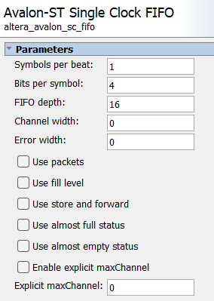

Рис.2-3. Настройка компонента sc_fifo_0

## Анализ системы

На рис. 2-4 – 2-6 приведен анализ системы созданной в Platform Designer.

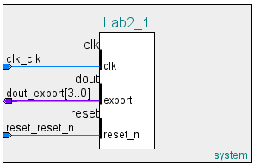

Рис.2-4. Block Symbol

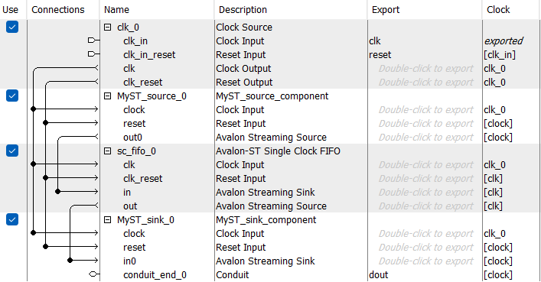

Рис.2-5. Show System with Platform Designer Interconnect

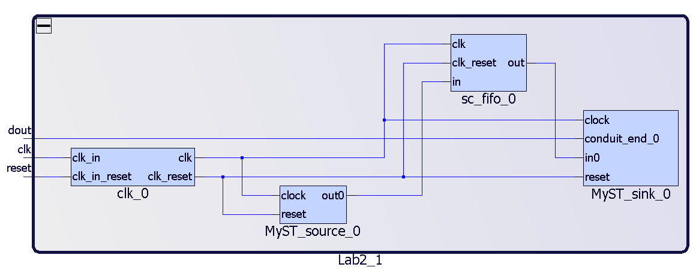

Рис.2-6. Schematic

## Описание на языке System Verilog

Файл описания верхнего уровня приведен в листинге 2-1.

Листинг 2-1. Lab2_top.sv

|  |
| --- |
| `timescale 1 ns / 1 ns  module Lab2_top (  input bit clk,  input bit reset,  output bit [3:0] dout  );  Lab2_1 Lab2_1_inst (  .clk_clk (clk),  .reset_reset_n (reset),  .dout_export (dout)  );  endmodule |

## Результат синтеза (RTL)

Результат синтеза описания на языке Verilog в пакете Quartus приведен ниже, на Рис. 2‑7.

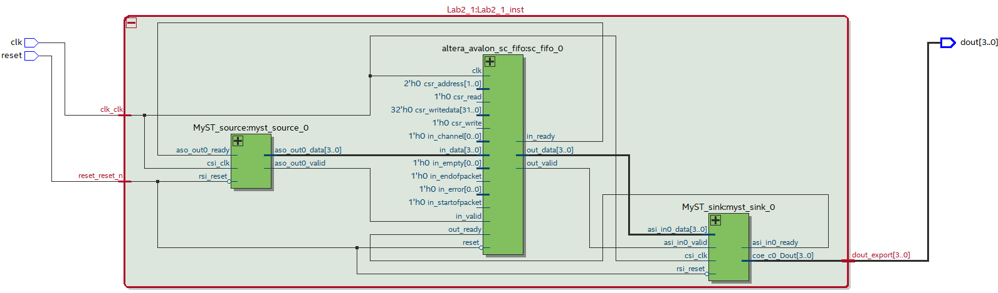

Рис.2-7. Анализ RTL Viewer

## Моделирование

Для проверки правильности работы созданного System Verilog описания использовались тесты представленные в листингах 2-2:

Листинг 2-2. tb_Lab2_top.sv

|  |
| --- |
| `timescale 1 ns / 1 ns  module tb_Lab2_top ();  bit clk;  bit reset ;  bit[3:0] dout;  always  #50 clk = ~ clk;  initial  begin  clk = 1'b0;  reset = 1'b0;  #500;  reset = 1'b1;  #4000;  $stop;  end  Lab2_top Lab2_top_inst (.*);  endmodule |

На рис. 2-8 представлено моделирование теста.

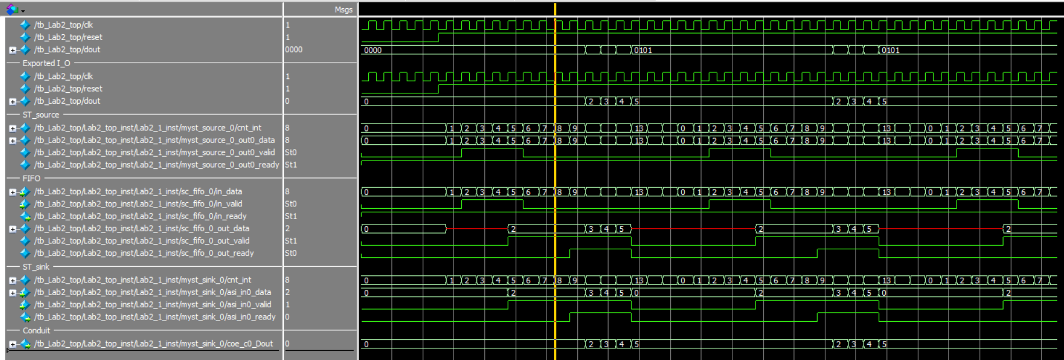

Рис.2-8. Моделирование

## Выводы

В результате были пройдены шаги из презентации для создания макета в Platform Designer.

# Задание lab12

## Задание

Выполнить шаги из примера в презентации.

## Создание макета в Platform Designer

Созданный макет приведен на рис. 3-1.

Рис. 3-1. Макет в Platform Designer

Настройки компонентов приведены на рис. 3-2.

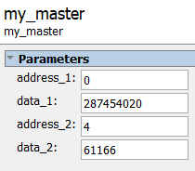

Рис.3-2. Настройка компонента my_master_0

## Анализ системы

На рис. 3-3 – 3-5 приведен анализ системы созданной в Platform Designer.

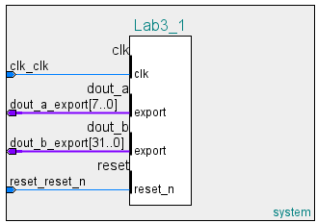

Рис.3-3. Block Symbol

Рис.3-4. Show System with Platform Designer Interconnect

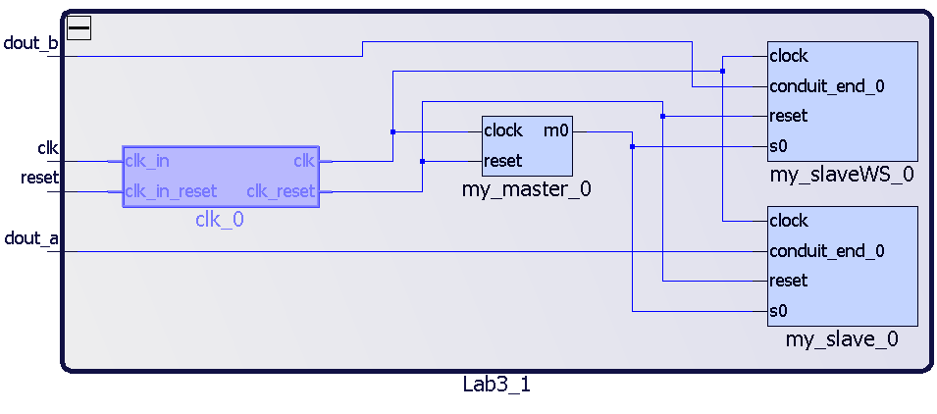

Рис.3-5. Schematic

## Описание на языке System Verilog

Файл описания верхнего уровня приведен в листинге 3-1.

Листинг 3-1. Lab3_top.sv

|  |
| --- |
| `timescale 1 ns / 1 ns  module Lab3_top (  input bit clk,  input bit reset,  output bit [7:0] ledA,  output bit [31:0] ledB  );  Lab3_1 Lab3_1_inst (  .clk_clk (clk),  .reset_reset_n (reset),  .dout_a_export (ledA),  .dout_b_export (ledB)  );  endmodule |

## Результат синтеза (RTL)

Результат синтеза описания на языке Verilog в пакете Quartus приведен ниже, на Рис. 2‑6.

Рис.3-6. Анализ RTL Viewer

## Моделирование

Для проверки правильности работы созданного System Verilog описания использовались тесты представленные в листингах 3-2:

Листинг 3-2. tb_Lab2_top.sv

|  |
| --- |
| `timescale 1 ns / 1 ns  module tb_Lab3_top ();  bit clk;  bit reset;  bit[7:0] ledA;  bit[31:0] ledB;  always #50 clk = ~ clk;  initial  begin  clk = 1'b0;  reset = 1'b0;  #200;  reset = 1'b1;  #1000;  $stop;  end  Lab3_top Lab3_top_inst (.*);  endmodule |

На рис. 3-7 представлено моделирование теста.

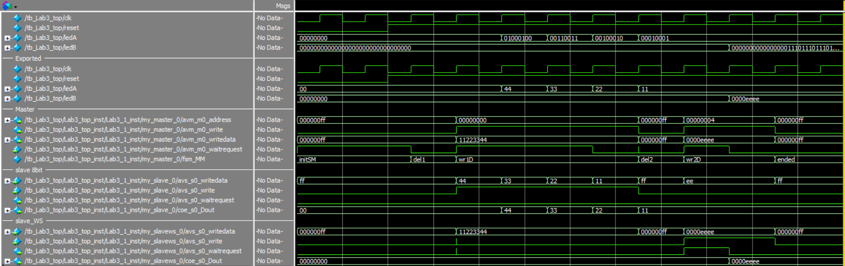

Рис.3-7. Моделирование

## Выводы

В результате были пройдены шаги из презентации для создания макета в Platform Designer.

# Задание lab13

## Задание

Выполнить шаги из примера в презентации.

## Создание макета в Platform Designer

Созданный макет приведен на рис. 4-1.

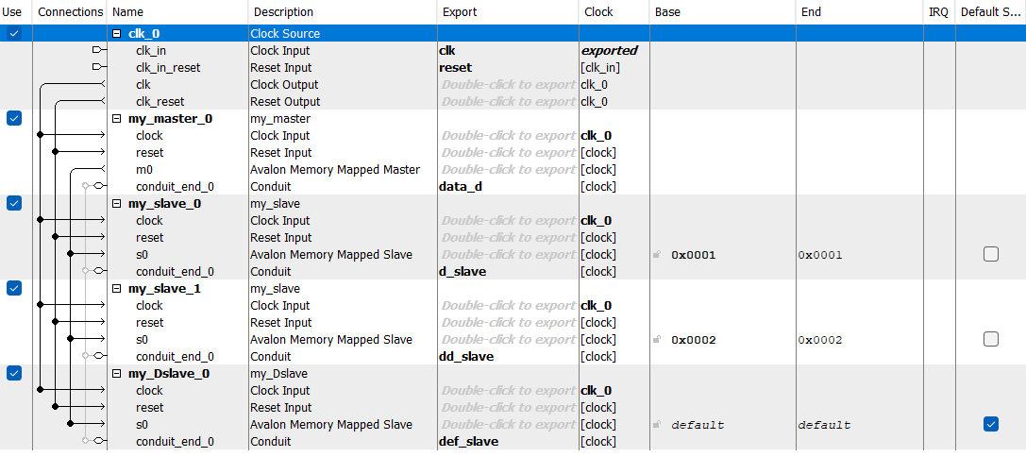

Рис. 4-1. Макет в Platform Designer

## Анализ системы

На рис. 4-3 – 4-5 приведен анализ системы созданной в Platform Designer.

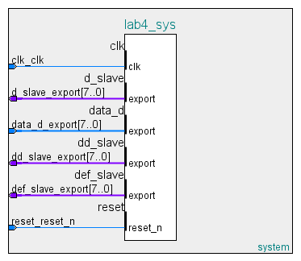

Рис.4-3. Block Symbol

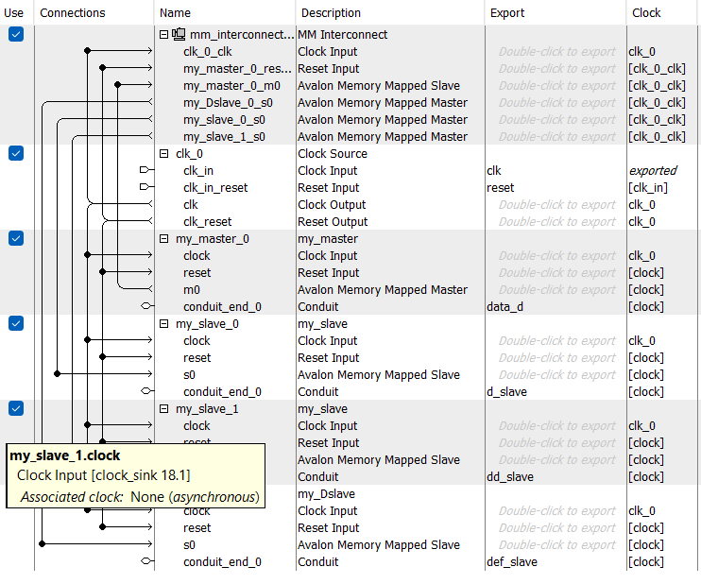

Рис.4-4. Show System with Platform Designer Interconnect

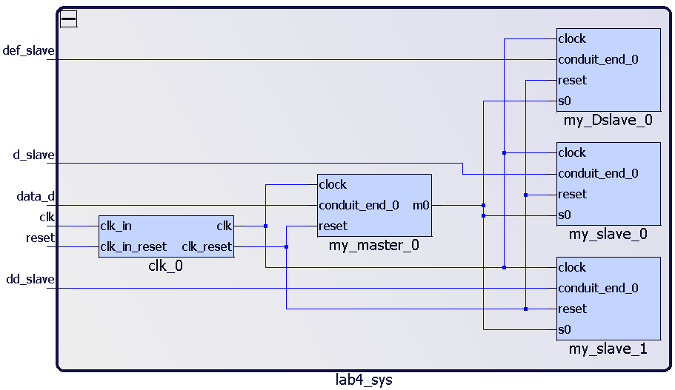

Рис.4-5. Schematic

## Описание на языке System Verilog

Файл описания верхнего уровня приведен в листинге 4-1.

Листинг 4-1. Lab3_top.sv

|  |
| --- |
| `timescale 1 ns / 1 ns  module Lab4_sys_top (  input bit clk,  input bit reset,  input bit [7:0] data_d,  output bit [7:0] dd_slave,  output bit [7:0] d_slave,  output bit [7:0] def_slave  );  lab4_sys Lab4_sys_inst (  .clk_clk (clk),  .reset_reset_n (reset),  .def_slave_export (def_slave),  .dd_slave_export (dd_slave),  .d_slave_export (d_slave),  .data_d_export (data_d)  );  endmodule |

## Результат синтеза (RTL)

Результат синтеза описания на языке Verilog в пакете Quartus приведен ниже, на Рис. 4‑6.

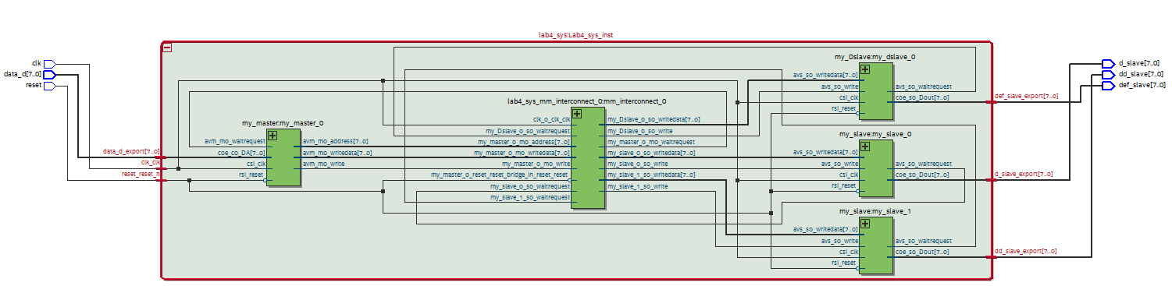

Рис.4-6. Анализ RTL Viewer

## Моделирование

Для проверки правильности работы созданного System Verilog описания использовались тесты представленные в листингах 4-2:

Листинг 4-2. tb_Lab2_top.sv

|  |
| --- |
| `timescale 1 ns / 1 ns  module tb_Lab4_sys_top ();  bit clk;  bit reset ;  bit [7:0] data_d;  bit [7:0] dd_slave;  bit [7:0] d_slave;  bit [7:0] def_slave;  assign data_d = 8'd1;  always #50 clk = ~ clk;  initial  begin  clk = 1'b0;  reset = 1'b0;  #200;  reset = 1'b1;  #4000;  $stop;  end  Lab4_sys_top Lab4_sys_top_inst (.*);  endmodule |

На рис. 4-7 представлено моделирование теста.



Рис.4-7. Моделирование

## Выводы

В результате были пройдены шаги из презентации для создания макета в Platform Designer.